Инновационные и традиционные техники в работе с детьми раннего возраста

"Недостаточно внимательное
отношение к возрасту первого детства
отражается губительно на всей жизни
человека…"
В.М. Бехтерев
Малыш переступает порог детского сада. В жизни ребенка наступает самый сложный период за все его пребывание в детском саду – период адаптации. Адаптацией принято называть процесс вхождения ребенка в новую среду и привыкание к её условиям. Это обстоятельство вносит в жизнь ребёнка серьёзные изменения, к которым необходимо привыкнуть: к отсутствию близких, родных людей; к соблюдению режим дня; к постоянному контакту со сверстниками и незнакомыми взрослыми.
Воспитание и развитие детей раннего возраста — одна из самых актуальных проблем современного общества.
Раннее детство — фундамент общего развития ребенка, стартовый период всех человеческих начал. Именно в эти годы закладываются основы здоровья и интеллекта ребенка, в этом возрасте умственное и нравственное развитие особенно зависит от физического состояния и настроения малыша.
На современном этапе развития научных знаний о раннем возрасте подтверждается идея самоценности первых лет жизни ребенка как фундамента для формирования его личности.
На современном этапе развития образования в связи с введением в действие Федерального государственного образовательного стандарта (ФГОС), Закона "Об образовании" № 273-ФЗ от 29.12.2012 одним из важных направлений развития дошкольного образования является инновационная деятельность.
Практически каждое дошкольное учреждение включено в сферу инновационной деятельности. Инновационные преобразования приобретают системный характер.
Инновационные технологии – это система методов, способов, приёмов обучения, воспитательных средств, направленных на достижение позитивного результата за счёт динамичных изменений в личностном развитии ребёнка в современных социокультурных условиях.
Инновационные технологии обучения следует рассматривать как инструмент, с помощью которого новая образовательная парадигма может быть претворена в жизнь.
К числу современных образовательных технологий можно отнести:
1.Технология информационного обучения;
2.Технология проблемного обучения;
3.Технология проектного обучения;
4.Технология игрового обучения;
5.Здоровьесберегающие образовательные технологии;
6.Технология ТРИЗ - теория решения изобретательных задач.
7.Личностно-ориентированные технологии.
Инновационные формы и методы работы с детьми раннего возраста в условиях введения ФГОС.
1. Хэппенинг и сенсорные коробки;
2. Релаксация в системе кинезиологии;
3. Информационно-коммуникативные технологии;
4. Ковролинография;
5. Куклотерапия;

Хэппенинг и сенсорные коробки
Сенсорная коробка, это пособие для сенсорного развития детей раннего возраста, которое стимулирует развитие познавательных процессов, обогащает сенсорный опыт ребенка и способствует развитию мелкой моторики.
В зависимости от наполнения коробки, игры с ней могут развивать и совершенствовать тактильное восприятие, слух, зрение и обоняние малыша.
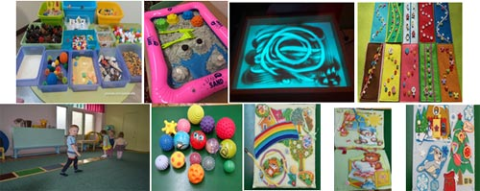
Хэппенинг - форма современного искусства, представляющая собой действия, события или ситуации, происходящие при участии художников, но не контролируемые им полностью. Хэппенинг обычно включает в себя импровизацию и не имеет чёткого сценария.
При нём неизвестно, какое получится изображение, он заведомо успешен по результату, тем самым усиливает интерес детей к изобразительной деятельностиВ раннем возрасте доступен такой вид хэппенинга как рисование пальчиками.
Это способ примакивания пальцев руки к поверхности бумаги разными способами (кончиками пальцев ставим точки, проводим пальчиками линии, прикладываем пальчики (раскрасим 1-2 пальчика и приложим их к бумаге - получатся звёздочки, деревья), соберём пальчики в пучок - получатся цветы и снежинки).
Рисуем кулачком: со стороны большого пальца выйдут розы, улитки, ракушки.
Рисуем полураскрытым кулачком: можем нарисовать радугу, бананы.
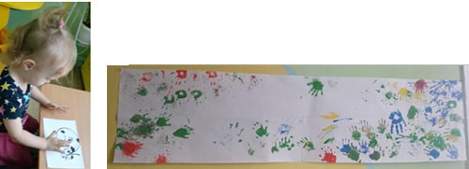

Релаксация в системе кинезиологии
Кинезиология - относится к здоровьесберегающей технологии. Данная методика позволяет выявить скрытые способности ребенка, расширить возможные границы головного мозга. Многие упражнения направлены на развитие физических и психофизиологических качеств, на сохранение здоровья и профилактику отклонений их развития.
Упражнения на релаксацию способствуют расслаблению, снятию напряжения, формированию эмоционального благополучия и укреплению нервной системы ребенка.

Упражнения на релаксацию для детей раннего возраста (2-3 года)
1. Тропинка.
По тропинке мы шагаем
И в ладошки ударяем: хлоп-хлоп-хлоп!
А теперь домой пойдем
И немножко отдохнем.
Ходьба в разных направлениях с хлопками сменяется покоем. Дети садятся на стульчики, спокойно сидят в течение 1-2 минут.
2. Морковка
Вот вам морковка, красная головка.
Вот вам и репка, желтая и крепкая.
Вот вам кабачок – круглый бочок!
Дети встают в круг, выполняют наклоны вперед, на слово «вот» - вытягивают руки вперед. Ложатся на ковер, воспитатель гладит «кабачок», детки отдыхают 1-2 минуты.
3. Дождик
Дождик, дождик, веселей,
Капай, капай, не жалей!
Только нас не замочи,
К нам в окошко постучи.
Дети сжимают кулачки, затем раскрывают ладошки, делают «домик» над головой, затем садятся на стульчики, прячутся от дождика.

Куклотерапия
Кукла или мягкая игрушка - заменитель реального друга, который всё понимает и не помнит зла. Поэтому потребность в такой игрушке возникает у большинства детей, иногда она сохраняется и у подростков.
Как считает В.С.Мухина, кукла для ребенка – не обязательно «дочка» или «сынок», она – партнер по общению во всех его проявлениях.
Роль куклы заключается в диалоге, в котором происходит замена реального контакта с человеком на опосредованный контакт через куклу. Такой подход раскрывает значимость эмоциональных контактов для детей и показывает огромную роль кукол в развитии эмоциональной сферы личности ребёнка.
Существует самостоятельное направление, получившее название куклотерапии. Этот метод основан на идентификации ребёнка с любимым героем мультфильма, сказки и любимой игрушки, он базируется на трех основных понятиях: «игра» - «кукла» - «кукольный театр».
Можно выделить следующие функции, которые выполняет куклотерапия:
- коммуникативную – установление эмоционального контакта, объединение детей в коллектив;
- релаксационную – снятие эмоционального напряжения;
- развивающую – развитие психических процессов (памяти, внимания, восприятия и т.д.);
- обучающую – обогащение информацией об окружающем мире.
Виды:
- Пальчиковые куклы.
- Куклы-марионетки.
- Перчаточные куклы.
- Плоскостные куклы.
- Веревочные куклы.
- Объемные куклы.
- Игрушки-персонажи.
- Игрушки-забавы.
Практическое задание «Зайчик на пальчик»
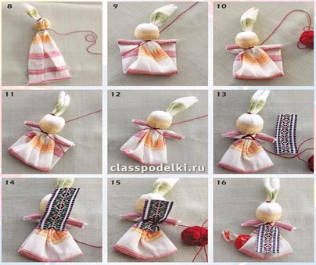
Под высокой сосной
Скачет зайка косой
Под другой сосной Скачет зайка другой.
Ушки длинные у зайки. Из кустов они торчат.
Он и прыгает, и скачет. Веселит своих зайчат.

Ковролинография
Комплекс игр на ковролине дает возможность проводить целенаправленные занятия по развитию сенсорных способностей.
Такая работа включает следующие этапы:
формирование сенсорных эталонов цвета, формы, величины;
обучение способам обследования предметов, умению различать их форму, цвет и величину, выполнять сложные глазомерные действия.
(Д/И: «Собери ёлочку», «Собери бусы по образцу», «Сделай так же», «Собери предмет»; «Посади цветочки», «Собери грибочки», «Укрась ёлочку», «Что лишнее», «Что куда», «Найди такой же», «Найди свой домик», и др.)
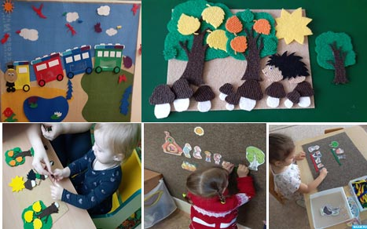

Информационно-коммуникационные технологии
Информационно-коммуникационные технологии – это все технологии в сфере образования, использующие специальные технические средства (ПК, мультимедиа) для достижения педагогических целей.
Средства ИКТ в детском саду:
- Компьютер
- Мультимедийный проектор
- Принтер
- Видеомагнитофон
- Телевизор
- Магнитофон
- Фотоаппарат
- Видеокамера
Такая форма работы позволяет создать не только эмоционально благоприятную среду для детей, но и дает возможность расширить педагогические и творческие возможности педагога.

Модель психолого-педагогического сопровождения детей раннего возраста
Предлагаем модель поэтапного психолого-педагогического сопровождения ребенка при приеме его в детский сад. Данная модель предполагает работу не только с детьми, но и с родителями и воспитателями.
1 этап - Подготовка. Подготовительный этап начинается до прихода детей в детский сад. Во время подготовки к приему детей в детский сад необходимо также разработать рекомендации для педагогов и родителей по взаимодействию с детьми в адаптационный период. Выступите перед родителями на собрании и расскажите им, как они могут помочь своему ребенку. На индивидуальных консультациях с педагогами дайте рекомендации, как организовать работу в группе раннего возраста.
2 этап - Сопровождение С момента, как ребенок пришел в первый раз в группу детского сада, начинается его психолого-педагогическое сопровождение. Для детей организуйте адаптационные игры в группе, чтобы уменьшить у них внутреннее напряжение. Также вы можете реализовать программу групповых игровых сеансов по социализации детей раннего дошкольного возраста. Программа рассчитана на период с октября по февраль – два игровых сеанса в месяц по 10 минут. Важно работать по данной программе с целой группой детей, чтобы менять не поведение отдельного ребенка, а среду, в которой он находится, то есть группу в целом.
Для детей организуйте адаптационные игры в группе, чтобы уменьшить у них внутреннее напряжение. Также вы можете реализовать программу групповых игровых сеансов по социализации детей раннего дошкольного возраста. Программа рассчитана на период с октября по февраль – два игровых сеанса в месяц по 10 минут. Важно работать по данной программе с целой группой детей, чтобы менять не поведение отдельного ребенка, а среду, в которой он находится, то есть группу в целом.
3 этап - Анализ. На заключительном этапе проведите анализ и обработку результатов работы по адаптации детей к детскому саду.
Диагностический материал.
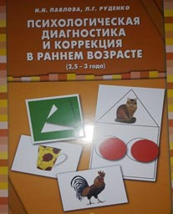
Введение инноваций в образовательный процесс – это не прихоть, не равнодушное отношение к творческому поиску эффективных форм работы с детьми, это - требование времени. В условиях введения ФГОС задачей в современного педагога выступает реализации, в воспитательном процессе самоценности периода, раннего возраста как базисной основы всего последующего развития ребенка.
Список литературы
1. Инновационная деятельность в ДОУ [Текст]: учебно-методическое пособие / К.Ю.Белая. – М.: ТЦ Сфера, 2005 – 64 с. - (Серия “Библиотека руководителя ДОУ”).
2. Инновационная деятельность в дошкольном образовательном учреждении [Текст]: учебно-методическое пособие / Е.В.Гончарова и [др.]; под ред. Е.В.Гончаровой — Нижневартовск: Изд-во Нижневарт. гос. ун-та, 2013. — 126 с.
3.Лазарев В.С. Педагогическая инноватика: объект, предмет и основные понятия [Текст]: В.С.Лазарев. // - Педагогика. 2004. № 4. - С. 11-21.
4. Подласый И.П. Педагогика. Новый курс [Текст]: учебное пособие / И. П Подласый. - М.: Гуманит. изд. центр ВЛАДОС, 2000. - С. 210.

